Staatscourant 2011, 10878
20 juni 2011

Instelling bijzondere luchtverkeersgebieden Wijk en Aalburg en Made (Oefening Egret Anvil-II)
14 juni 2011
Nr. MLA/131/2011
Bestuursstaf Militaire Luchtvaart Autorititeit
De Minister van Defensie,
Gelezen het verzoek van de commandant van het Commando Luchtdoelartillerie (CoLua) van 24 mei 2011;
Gelet op artikel 8 van het Luchtverkeersreglement;
Handelende in overeenstemming met de Staatssecretaris van Infrastructuur en Milieu;
Besluit:

Artikel 1
- Ten behoeve van de oefening Egret Anvil-II van het Commando Luchtdoelartillerie (CoLua) worden als oefengebieden de volgende bijzondere luchtverkeersgebieden (BVG’s) aangewezen:
  - een gebied begrensd door de volgende coördinaten en hoogten: BVG Wijk en Aalburg, van 51°48'53"N 004°57'42"E in een rechte lijn naar 51°48'30"N 005°12'05"E, in een rechte lijn naar 51°43'16"N 005°14'01"E, in een rechte lijn naar 51°42'46"N 005°04'19"E, in een rechte lijn naar 51°41'50"N 005°02'50"E, in een rechte lijn naar 51°42'17"N 004°54'56"E en in een rechte lijn terug naar 51°48'53"N 004°57'42"E, van grondniveau tot 2000 voet AMSL (zie figuur 1);
  - een gebied begrensd door de volgende coördinaten en hoogten: BVG Made, van 51°42'38"N 004°39'28"E in een rechte lijn naar 51°38'56"N 004°42'02"E, in een rechte lijn naar 51°40'44"N 004°50'11"E, in een rechte lijn naar 51°42'22"N 004°48'32"E, in een rechte lijn naar 51°43'18"N 004°45'18"E en in een rechte lijn terug naar 51°42'38"N 004°39'28"E, van grondniveau tot 2000 voet AMSL (zie figuur 2).
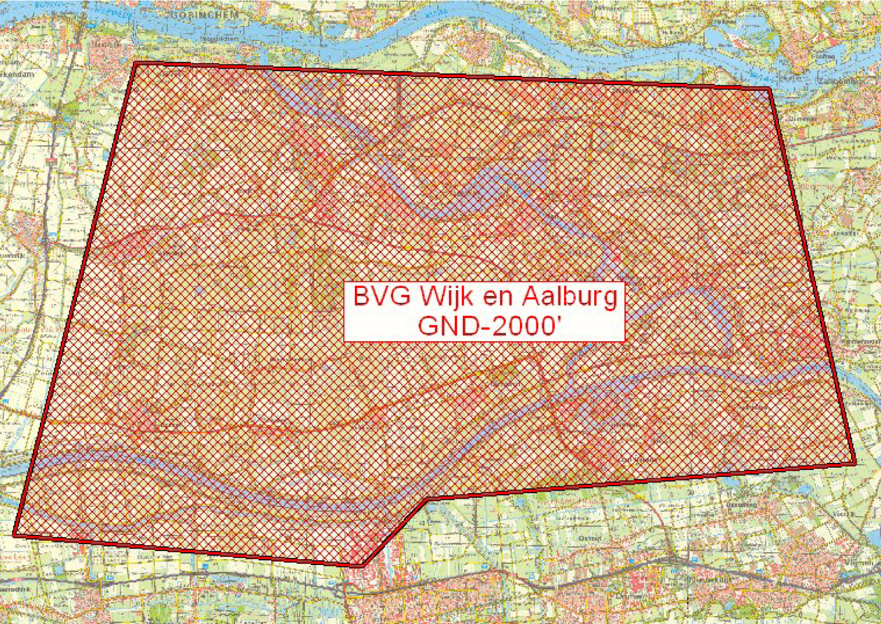
Figuur 1: BVG Wijk en Aalburg
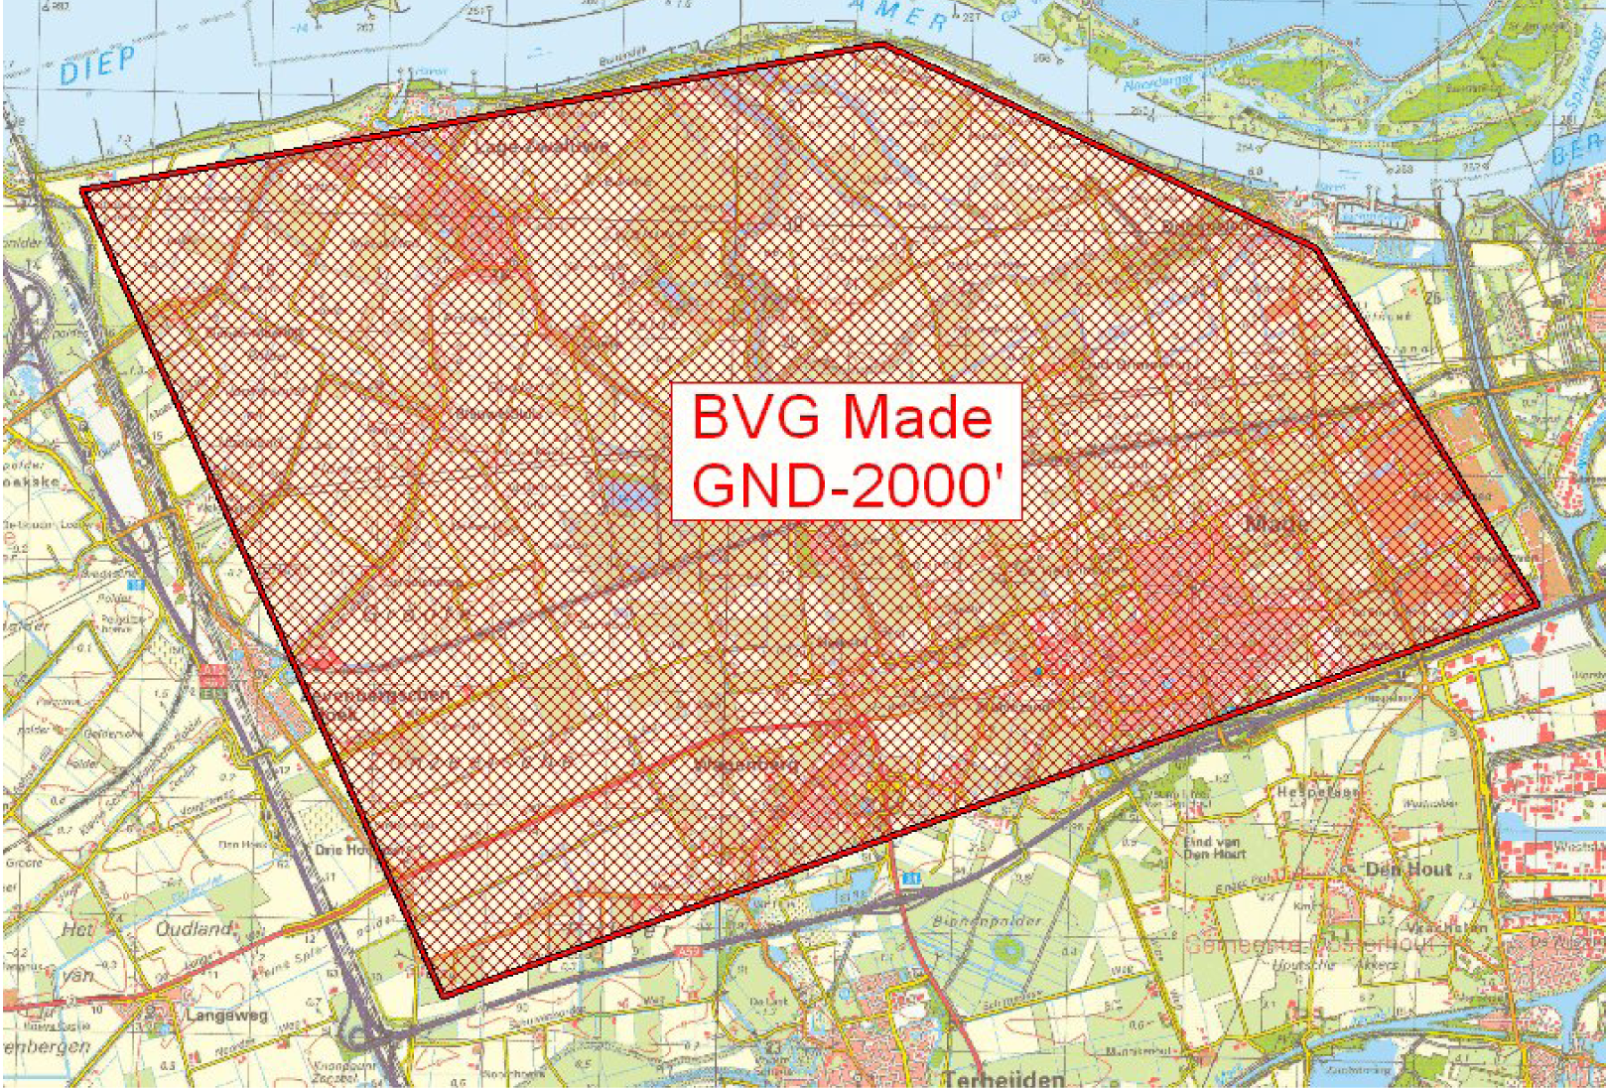
Figuur 2: BVG Made
- De oefengebieden, genoemd in het eerste lid, worden ingesteld op de hieronder genoemde data en tijdstippen:
Week 25
dinsdag 21 juni 2011 van 10:00 uur tot 12:00 uur en van 14:00 uur tot 16:00 uur lokale tijd;
woensdag 22 juni 2011 van 8:00 uur tot 10:00 uur en van 14:00 uur tot 16:00 uur lokale tijd;
donderdag 23 juni 2011 van 8:00 uur tot 10:00 uur en van 14:00 uur tot 16:00 uur lokale tijd.

Artikel 2
Voor het gebruik van de oefengebieden gelden de volgende regels:
- het uitvoeren van andere dan bij de oefening betrokken vluchten in de in artikel 1, eerste lid, genoemde bijzondere luchtverkeersgebieden is niet toegestaan, met uitzondering van gecoördineerde vluchten door luchtvaartuigen die vooraf toestemming hebben verkregen van AOCS NM LVL;
- aan de oefening deelnemende gezagvoerders en gezagvoerders van vluchten als genoemd in onderdeel a, dienen radiocontact te hebben met AOCS NM LVL voor het binnenvliegen van de in artikel 1, eerste lid, genoemde bijzondere luchtverkeersgebieden en dienen te voldoen aan de voorwaarden, gesteld door de genoemde LVL-instantie;
- tijdens het vliegen binnen de in artikel 1, eerste lid, genoemde bijzondere luchtverkeersgebieden dienen de deelnemende gezagvoerders gebruik te maken van een SSR-transponder met mode S of modes A en C;
- voor de ingehuurde civiele vliegtuigen is artikel 45 van het Luchtverkeersreglement onverkort van toepassing met een minimum vlieghoogte van 500 voet AGL.

Artikel 3
Handelen in strijd met artikel 2, onderdeel a, van deze beschikking is een strafbaar feit.

Artikel 4
Deze beschikking treedt in werking met ingang van 21 juni 2011 en vervalt op 24 juni 2011.
Deze beschikking zal met de toelichting in de Staatscourant worden geplaatst en zal tevens bekend worden gemaakt door middel van een NOTAM.
De Minister van Defensie,
voor deze:
de directeur Militaire Luchtvaart Autoriteit,
C.J. Lorraine,
Commodore.
Tegen deze beschikking kunnen belanghebbenden op grond van de Algemene wet bestuursrecht (Awb) binnen 6 weken na de dag waarop deze beschikking is bekendgemaakt een bezwaarschrift indienen. Het bezwaarschrift dient te worden gericht aan de Minister van Defensie, ter attentie van de Commissie advisering bezwaarschriften Defensie, Directie Juridische Zaken, Postbus 20701, 2500 ES ‘s-Gravenhage. Het bezwaarschrift dient te zijn ondertekend en moet ten minste bevatten: de naam en het adres van de indiener; de dagtekening; een omschrijving van de beschikking waartegen het bezwaar is gericht; de gronden van het bezwaar. Indien onverwijlde spoed dat vereist, is het mogelijk een voorlopige voorziening te vragen bij de president van de rechtbank die bevoegd is. In dat geval is griffierecht verschuldigd. Voorwaarde is dat een bezwaarschrift is ingediend.

TOELICHTING
Het Commando Luchtdoelartillerie (CoLua) maakt deel uit van het Operationeel Ondersteunings Commando Land (OOCL). Het CoLua is de luchtverdedigingsorganisatie van het Commando Landstrijdkrachten en bestaat naast een staf uit een kenniscentrum luchtverdediging, twee luchtverdedigingsbatterijen en een opleidings- en trainingsbatterij. In crisistijd kan het CoLua elementen van de staf en luchtverdedigingseenheden toevoegen aan een missie.
De inzet van de luchtverdedigingseenheden van het CoLua wordt in de praktijk beoefend onder omstandigheden die een realistisch dreigingscenario vanuit de lucht omvatten. De inzet van vliegtuigen is voor het realiseren van dergelijke scenario’s noodzakelijk. Bij de uitvoering van deze vluchten wordt veelvuldig gebruikgemaakt van civiel ingehuurde toestellen.
Omdat het niet wenselijk is dat er wordt geoefend in gebieden waar ongecontroleerde burgervluchten kunnen plaatsvinden, zijn in verband met de veiligheid in de lucht als oefengebied twee bijzondere luchtverkeersgebieden ingesteld gedurende bekendgemaakte perioden.
Luchtvaartuigen in gebruik bij de Dienst Luchtvaart van het Korps landelijke politiediensten en luchtvaartuigen ten behoeve van HEMS- en SAR-vluchten mogen de BVG’s binnenvliegen na toestemming van AOCS NM LVL.

